Poľovnícka spoločnosť ZAHRO
Lesná ul. 923041, 946 32 Marcelová;IČO: 42117968;IČDPH:SK 2023188871

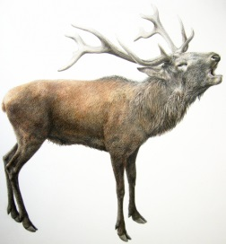
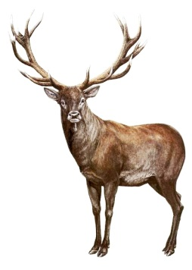
Odstrelové taxy jednotlivých druhov zveri, podľa
veku, pohlavia a bodovej hodnoty.
Jelenia zver

POROVNANIE: | BODY: | HMOTNOSŤ:
 | 150 CIC | 3,4 – 4,7 kg
 | 160 CIC | 3,6 – 5,4 kg
bronzový od | 170 CIC | 4,5 – 6,5 kg
 | 180 CIC | 5,4 – 7,0 kg
strieborný od | 190 CIC | 6,1 – 8,5 kg
zlatý od | 210 CIC | 7,9 – 10,0 kg
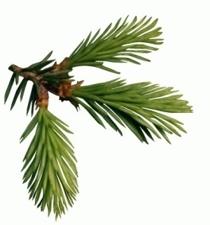
10. 9. – 30. 9. (ruja)

POPLATOK
 | HMOTNOSŤ TROFEJE: | € | €/10g
Jelenica, jelenča |  | 90,00
Ihličiak (vo veku 1 roka) |  | 125,00
Jeleň od | 3,00 – 3,99 kg | 600,00
 | 4,00 – 4,99 kg | 700,00 | + 4,00
 | 5,00 kg | 1100,00 | + 6,00
 | 6,00 kg | 1700,00 | + 7,00
 | 7,00 kg | 2400,00 | + 9,00
 | 8,00 kg | 3300,00 | + 13,00
 | 9,00 kg  10,00 kg | 4600,00  6100,00 | + 15,00  + 27,00
Divina v koži bez hlavy a ratičiek = 3,70€ / 1kg
Divina bez kože, hlavy a ratičiek = 5,00€ / 1kg
Koža z jeleňa = 105,00€

